**의료 서비스 이용현황 및 개선방안**



|  |  |
| --- | --- |
| **과 목** | 응용프로그래밍: R |
| **담당교수** | 이기원 교수님 |
| **팀** | 10조 |
| **학과, 이름(학번)** | 데이터테크전공  신희진(20183226) |
| 데이터테크전공  신수진(20173235) |
| 임상의학통계전공  윤다영(20183231) |
| 데이터테크전공  홍예은(20183262) |
| **제 출 일** | 2019. 11. 25 |

**목 차**

**Ⅰ. 서론**

ⅰ. 연구배경 및 목적

ⅱ. 연구자료

ⅲ. 연구방법

**Ⅱ. 본론**

ⅰ. 의료서비스 만족, 불만족(Pie Chart,

Barplot 이용한시각화)

ⅱ. 만족 요인 분석(ggplot 이용한 시각화)

ⅲ. 불만족 요인 분석(Barplot 이용한 시각화)

**Ⅲ. 결론**

**Ⅳ. 출처**

**Ⅰ. 서 론**

**ⅰ. 연구배경 및 목적**

병원 환경의 급격한 변화와 함께 병원을 이용하는 고객들의 의료서비스에 대한 높은 기대수준으로 인해 양질의 서비스를 제공하는 것은 이제 기관의 생존을 위한 중요 수단이 되고 있다. 현재 보건의료 분야에는 모든 연령층, 모든 사람의 건강한 삶 보장과 웰빙 증진, 고령화 현상의 극복, 의료의 질 향상, 의료비의 급속한 증가 억제 등 해결해야 할 문제가 많이 쌓여 있다. 이와 같은 문제에 능동적으로 대처하고 보건의료제도가 나아갈 방향을 찾기 위해서는 국민의 욕구 파악이 우선이라고 생각해 이에 대해 분석해 보고 이를 통해 실제 기관들에 도움이 되고자 한다.

**ⅱ. 연구자료**

연구자료는 조사규모 6000가구(약 1만명)의 가족 구성원을 대상, 조사지역은 전국으로 설정한 후 분석하였다. 의료 서비스에 대한 만족과 불만족을 막대그래프로 시각화 하고, 만족과 불만족의 구체적인 요인을 분석하였다.

**ⅲ. 연구방법**

R Studio의 파이 차트를 통해 의료서비스 경험 유무를 성별로 비교해보고 그 후 의료서비스에 대한 만족, 불만족을 barplot을 이용해 시각화 한다. 그 중 사람들의 주된 불만족 요인들을 ggplot을 사용하여 성별로 막대 그래프를 그려 시각적으로 나타내 본다. 또한 만족 요인들을 설문조사의 문항별 응답에 대한 비율로 나타내어 막대그래프를 그린다. 이런 그래프들을 통하여 현 의료서비스에서 보강, 보완할 점들을 찾아 해결책을 제시한다.

**Ⅱ. 본 론**

**ⅰ.** 의료서비스 만족, 불만족(시각화)

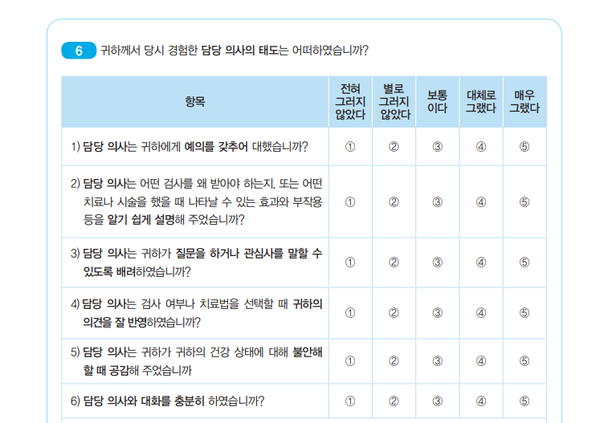

**<그림 1> 의료만족도 설문조사 자료**

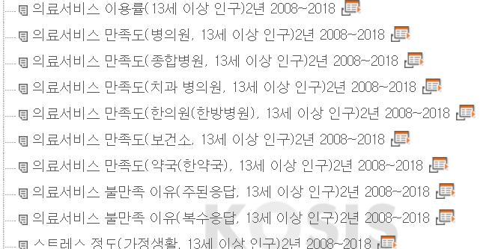

**<그림 2> 의료만족도 설문조사 자료2**

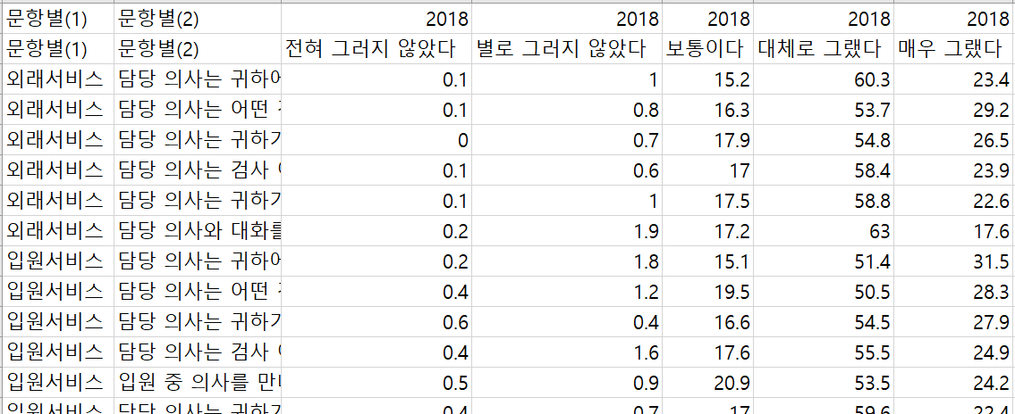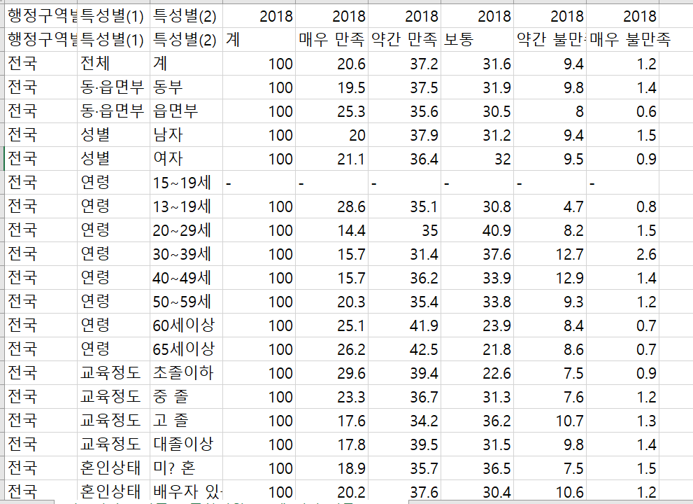

**<그림 3> 필요한 자료 엑셀로 추출**

<그림 1>과 <그림 2>는 2018년 한 해 동안 총 약 1만명의 모집단의 가족 구성원들의 설문조사로,

의료서비스 이용 현황, 만족과 불만족의 수치화와 그에 따른 요인을 성별로 분류한 것을 조사 항목으로 정해 <그림 3>과 같이 자료를 추출하였고 이를 통해 분석을 실시하고자 한다.

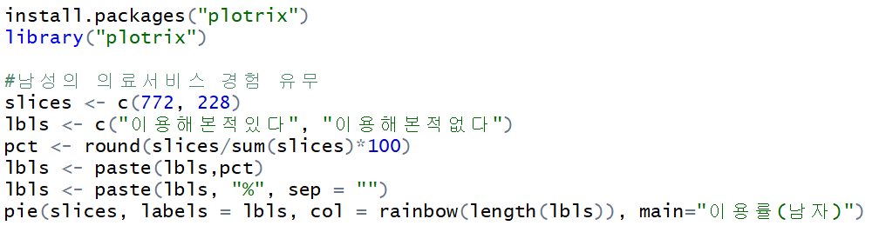

**<그림 4> 의료서비스 이용경험(남성) 그래프-R Code**

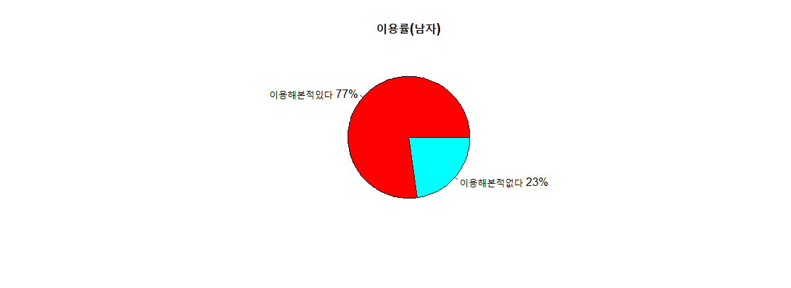

**<그림 5> 의료서비스 이용경험(남성) 시각화**

<그림 4>와 <그림 5>는 현재 의료 서비스의 이용률을 Pie Chart로 시각화 한 것이다. ‘이용경험이 있다’는 쪽이 ‘이용 경험이 없다’ 보다 훨씬 높은 것을 볼 수 있다**.**

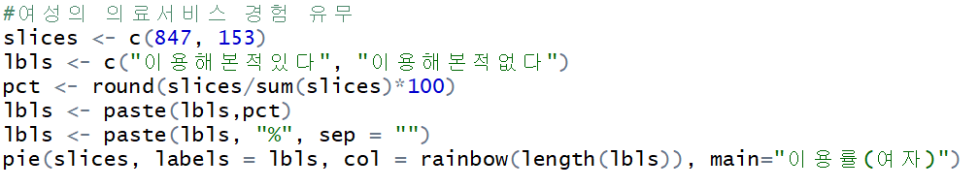

**<그림 6> 의료서비스 이용경험(여성) 그래프-R Code**

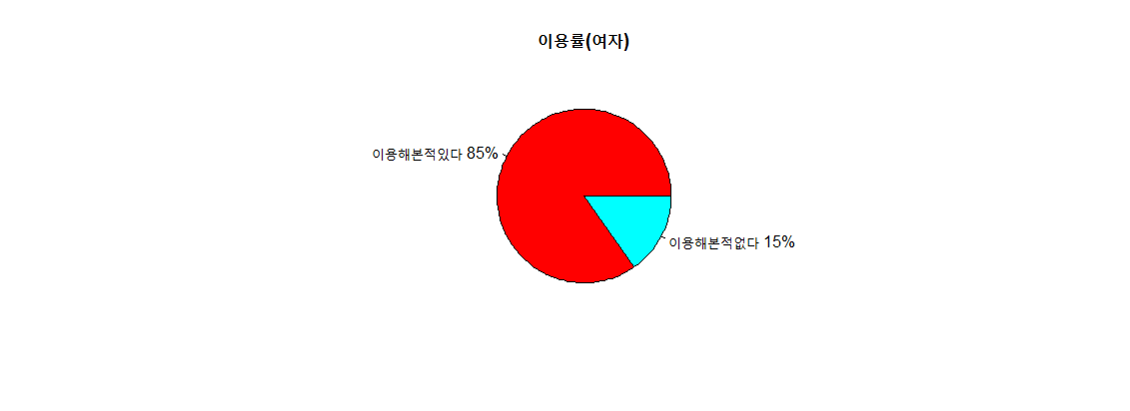**<그****림 7> 의료서비스 이용경험(여성) 그래프**

<그림 6>과 <그림 7>은 앞 에서와 같이 의료서비스 이용 경험에 대한 시각화를 여성을 대상으로 진행한 것이다. 이 역시 ‘이용 경험이 있다’가 85%로 ‘이용 경험이 없다’보다 훨씬 높은 수치를 보였다.

의료서비스에 대한 이용률 값은 성별에 상관없이 높게 나타나는 것으로 보여 진다. 따라서 의료서비스의 실제 긍정적으로 평가되는 부분들과 부정적으로 평가되고 있는 부분들을 분석해보고자 한다.

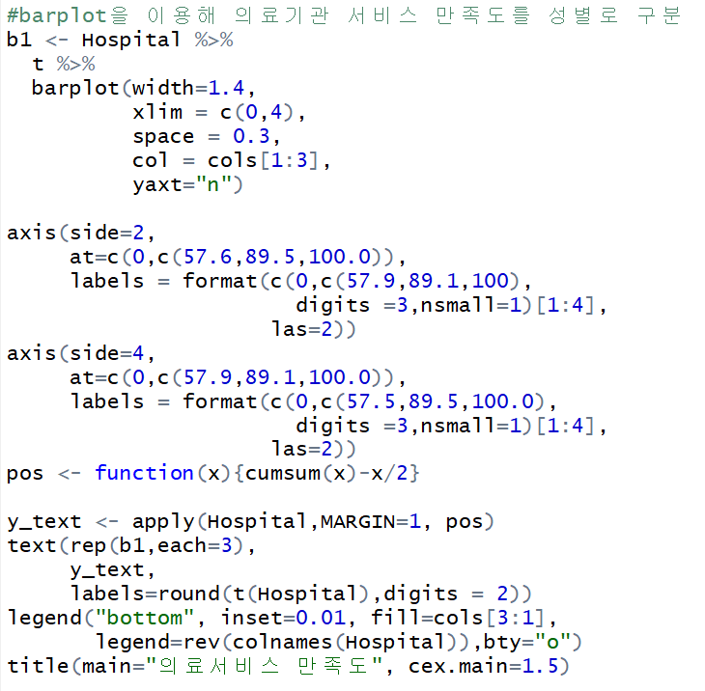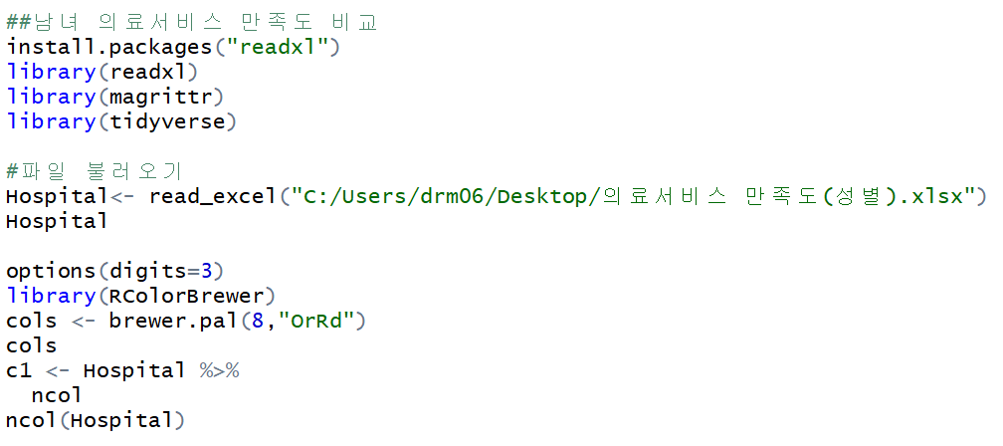

**<그림 8>** **성별 의료서비스 만족, 불만족 그래프-R Code**

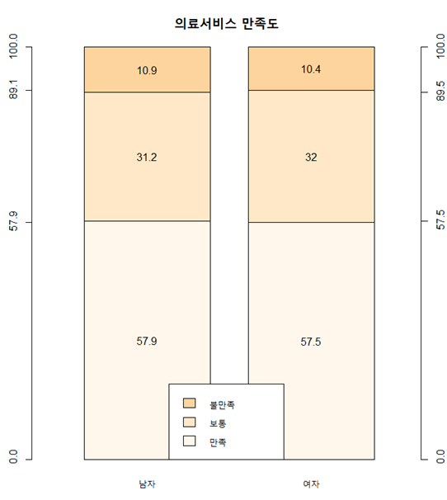

**<그림 9> 성별 의료서비스 만족, 불만족 그래프**

성별로 의료서비스에 대해 만족, 불만족하는 정도를 알아보기 위해 <그림 8>, <그림 9>와 같이 barplot으로 나타내 보았다. 그 결과 남 여 모두 ‘약간 만족한다’의 값이 가장 높게 나타났다. 그 다음으론 ‘보통이다’, ‘매우 만족한다’, ‘약간 불만족한다’, ‘매우 불만족한다’ 순으로 높게 나타난 것을 볼 수 있다.

전체적으로 ‘만족한다’라는 값이 크게 나타나긴 하지만 현재의 의료서비스들을 보완, 보강하기 위함을 목적으로 두었기에 우리는 ‘불만족한다’라는 값들 또한 유의미하게 보았다. 따라서 ‘만족한다’와 ‘불만족한다’를 각 문항별로 분석해 이러한 만족과 불만족에 영향을 미치는 요인이 무엇인지 확인해 보고자 한다.

**ⅱ.** 만족 요인 분석(ggplot 이용한 시각화)

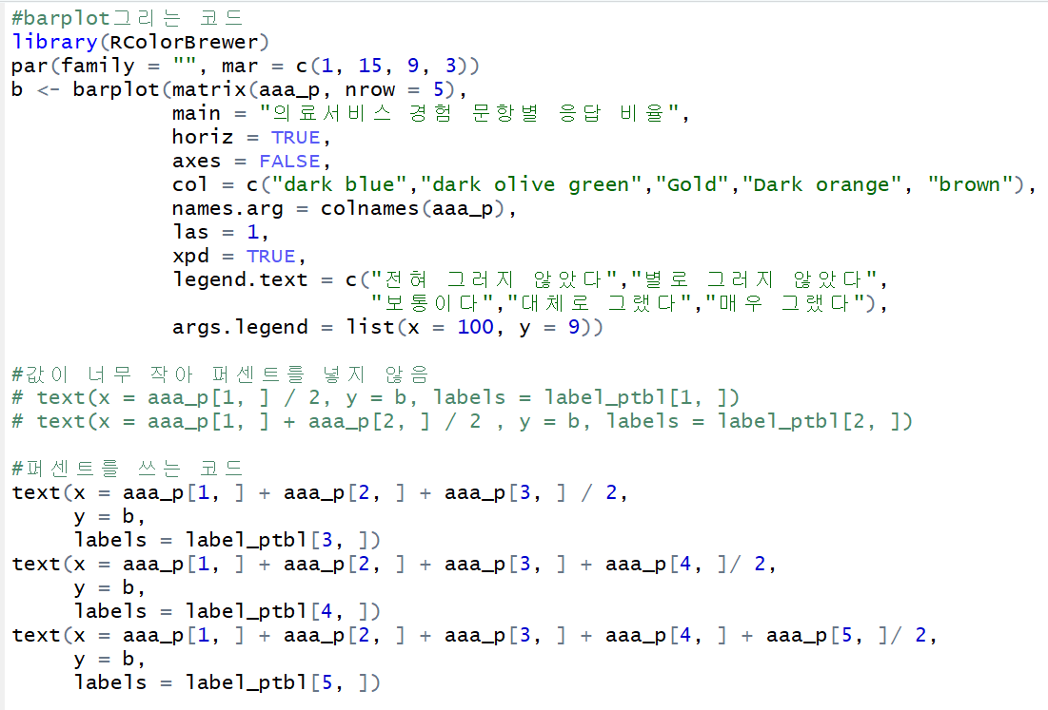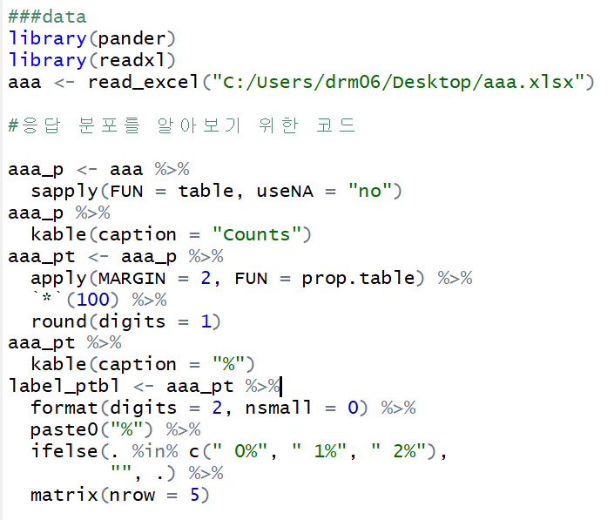

**<그림 10> 만족 요인-R Code**

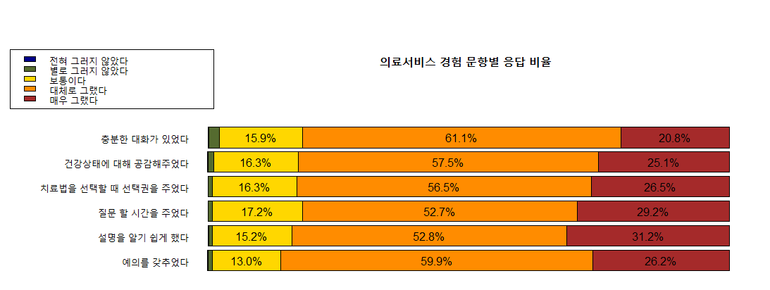

**<그림11> 만족 요인 그래프1**

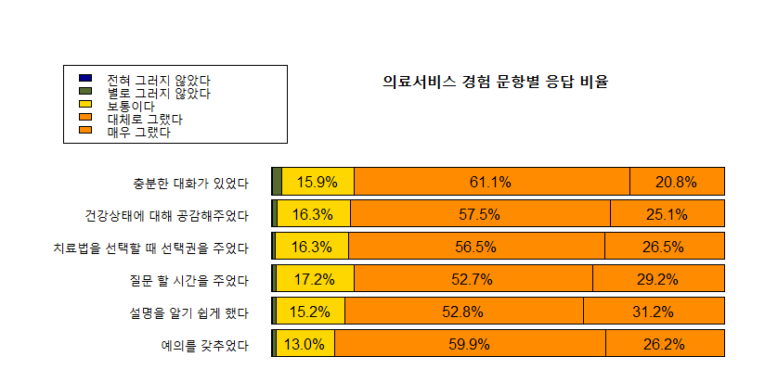

**<그림12> 만족 요인 그래프2**

우리는 우선 의료서비스 만족에 관한 요인들을 알아내기 위해 ggplot을 이용해 그래프를 그려보았다. 추출한 설문조사 자료들의 문항들이 외래 서비스와 입원서비스가 크게 다르지 않아 문항을 총 6가지로 크게 분류해 데이터를 설정하였고 성별로 분류되어 있지 않아서 성별이라는 변수는 제거한 채 시각화를 진행하였다. <그림 10>과 <그림 11>, <그림 12>가 그 R-code와 나타낸 그래프이다.

그래프를 보면 ‘대체로 그랬다’와 ‘매우 그랬다’를 합한 <그림 12>에서 ‘예의를 갖추었다’, ‘설명을 알기 쉽게 했다’, ‘치료법을 선택할 때 선택권을 주었다’, ‘건강상태에 대해 공감해 주었다’ 순으로 높게 나타난 것을 확인할 수 있다. 또한 ‘매우 그랬다’에서 가장 높은 수치를 보이는 것이 ‘설명을 알기 쉽게 했다’이었다. 이를 통해 만족도에 크게 영향을 미치는 요인들이 ‘환자를 대하는 태도, 전문지식 제공’이라는 결과를 얻게 되었다.

**ⅲ.** 불만족 요인 분석(Barplot 이용한 시각화)

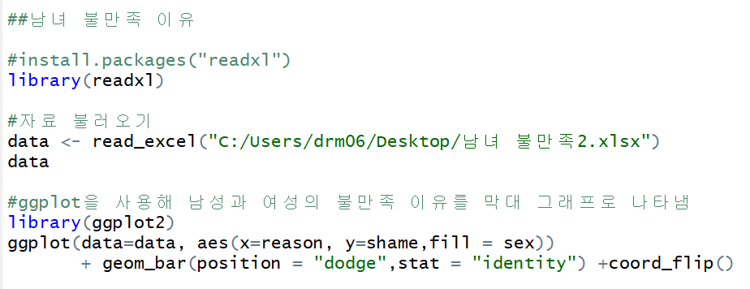

**<그림 12> 불만족 요인-R Code**

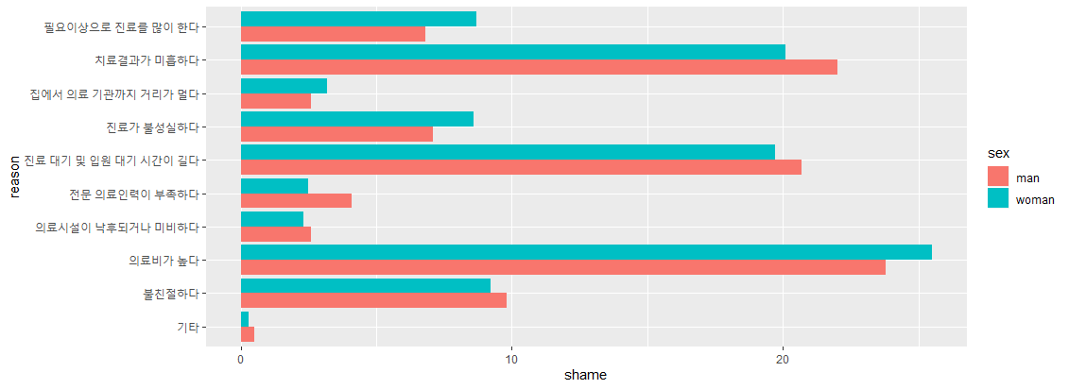

**<그림 13> 불만족 요인 그래프**

다음으론 불만족에 영향을 미치는 요인들에 대해 알아보기 위해 <그림 12>와 <그림 13>처럼 ggplot으로 시각화를 진행하였다.

그 결과 남성과 여성 모두 ‘의료비가 높다’, ‘치료 결과가 미흡하다’, ‘진료 대기 및 입원 대기 시간이 길다’순으로 불만족의 수치가 높게 나타났다. 불만족에 크게 영향을 미치는 요인들은 ‘의료비, 결과에 대한 만족, 진료 대기시간’이라는 결과를 얻을 수 있다.

**Ⅲ. 결론**

의료서비스에 대한 소비자 만족은 의료서비스의 소비 경험에 대한 소비자의 평가로서 소비자 만족을 증대시키는 일은 궁극적으로 소비자 복지에 기여한다고 할 수 있다. 따라서 의료기관 운영자의 입장에서 뿐만 아니라 환자와 일반 소비자에게도 매우 중요한 의의를 갖는다. 본 연구에서 의료서비스에 대한 소비자 만족을 측정하기 위하여 의료서비스 경험 유무, 만족하는 이유, 불만족하는 이유, 성별에 따른 만족도 등을 조사하였다. 본 연구의 주요 결과를 통해 결론을 도출하면 다음과 같다.

의료서비스에 대한 소비자 만족의 수준을 분석한 결과 ‘만족한다’라는 답변이 ‘불만족한다’라는 답변보다 훨씬 높게 나타났다. 이에 따라 만족과 불만족의 요인을 분석해 보았는데 그 결과 만족에 영향을 미치는 가장 큰 요인으론 ‘환자를 대하는 태도, 전문 지식 제공’이 있었고 불만족에 영향을 미치는 요인으론 ‘의료비, 결과에 대한 만족, 대기시간’이 있었다. 이를 통해 다음과 같은 개선사항을 제시한다.

<장시간의 대기시간>

- 오픈카드: 신용카드를 법원에 등록시켜 진료비나 검사비 발생 시에 원무창구에 수납하지 않아도 자동으로 결제가 가능하다. 환자들의 불편한 동선과 수납 대기시간을 줄일 수 있고 미수금 발생을 줄이는 효과 또한 기대할 수 있다.

- 진동 벨 호출: 대기시간에 보다 자유로운 활동이 가능해 체감 대기시간을 줄일 수 있으며 진료 지연 시 좁은 대기공간이 가져오는 불편함을 해소시키는 효과가 있다.

<높은 의료비>

- 본인 부담 상한제 개선, 재난적 의료비 지원 확대: 소득 하위 계층이 내야 하는 건강보험 본인 부담상한액을 낮추고 4대 중증 질환자에게만 제한적으로 지원되던 ‘재난적 의료비 지원’ 대상을 소득 하위50%까지 모든 질환으로 확대한다. 이를 통해 저소득측 중심 2, 3중 보호장치를 마련할 수 있다.

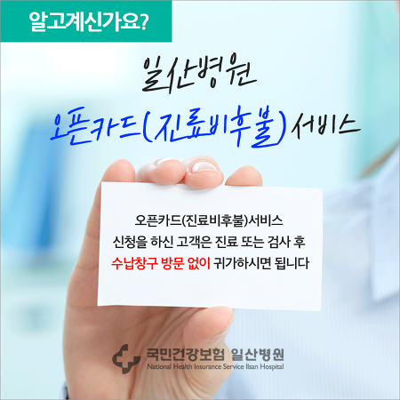

**<그림 14> 오픈카드**

**Ⅳ. 출처**

https://mdis.kostat.go.kr/extract/extSurvSearchByDate.do?extcTypeDivCD=E&curMenuNo=UI_POR_P1070

http://blog.daum.net/_blog/BlogTypeView.do?blogid=0ViKK&articleno=2785